《第19课 辛亥革命》教学设计
2018级二班冀俭

【课程标准】
1.了解孙中山三民主义的基本内容。
2.理解辛亥革命与中华民国建立对中国结束帝制、建立民国的意义及局限性。
【教材分析】本课《辛亥革命》是中外历史纲要（上）第六单元第19课。本课的主要内容包括资产阶级民主革命的兴起、武昌起义与中华民国的建立、辛亥革命的历史意义三部分，三个子目按照“时间+人物”的双重线索展开、层层递进。从单元设计看，本单元讲授的内容承接第五单元晚清内忧外患与救亡图存发展而来，是晚清中国转型接力跑的关键一棒，更是旧民主主义革命的最高潮，同时本课为第七单元中国共产党成立与新民主主义革命兴起奠定了重要基础。
【学情分析】辛亥革命的这段历史在初中阶段学生学习过，具有一定的知识储备，教师需要通过帮助学生研读史料，观察历史地图，对辛亥革命的背景进行深入分析，帮助学生多角度认识历史事件，培养学生的历史学核心素养，客观看待历史。同时要处理好学生知识的衔接问题，促进学生的知识迁移。
【教学目标】
1.唯物史观：通过展现社会的巨变而导致不同的社会阶层在历史关键时刻“人”的抉择理解辛亥革命爆发的必然性，社会存在决定社会意识，通过辛亥革命后革命的困局、革命的破局感悟人民是历史的创造者，走社会主义道路是历史的选择。
2.史料实证：通过展现文字材料，图像史料等方式提高学生史料分析能力。
3.历史解释：通过展现不同时空的辛亥革命历史叙述，提高学生历史解释能力，理解历史解释具有时代性、主观性，历史认知是一个动态的过程。
4.时空观念：通过运用历史地图、不同时空关于辛亥革命的历史叙述，理解辛亥革命的背景与评价。
5.家国情怀：通过学习本课，学生能够感受到民族卑弱之殇，叹今强国复兴之路。
【教学重难点】
重点：辛亥革命的背景、准备、爆发、高潮、意义
难点：三民主义对中国近代民主革命的作用；辛亥革命的功绩。
【教学方法】情境教学法；史料分析法；讲授法；小组讨论法。
【教学过程】
- 导入新课：
同学们，在开始今天的课程之前，我们首先来复习一下之前学过的内容，大家看PPT，老师展示了一条时间轴，这些时间点都发生了哪些重要的事件，对当时中国社会有哪些影响？
学生回答：鸦片战争：中国开始沦为半殖民地半封建社会；第二次鸦片战争：中国半殖民地化程度不断加深；中日甲午战争：帝国主义掀起瓜分狂潮；八国联军侵华战争：中国完全沦为半殖民地半封建社会。
教师讲述：随着中国社会半殖民地化程度的不断加深，一批仁人志士开始探索拯救中国的出路，农民阶级和资产阶级维新派没有找到正确的道路，那么我么这节课来继续学习一下，晚清贵族和资产阶级革命派的探索，他们又能够取得成功吗？
学生回答：……
【设计意图】回顾学生在初中以及上节课的学习内容，既可以巩固学生所学知识，又可以建立起知识间的联系。利用时间轴，可以培养学生良好的时间纵横，培养学生的爱国主义情感。接着以前人的失败引入本课，吸引学生的学习兴趣。
二、讲授新课：
（一）清政府的自救运动
1.清末新政
教师展示PPT：
展示《辛丑条约》签订时的照片
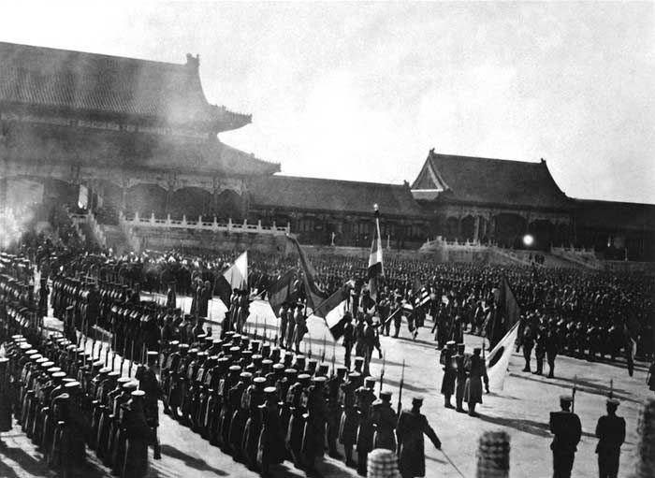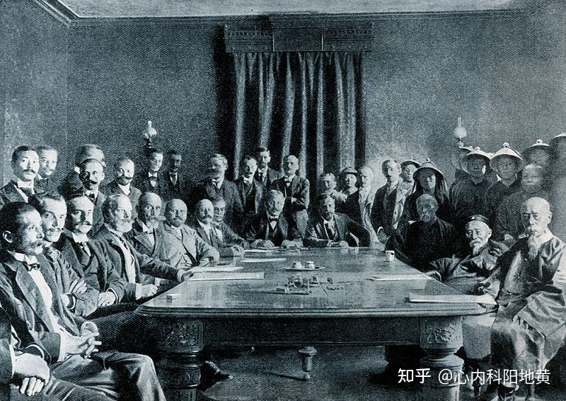
教师过渡：《辛丑条约》签订，中国完全沦为半殖民地半封建社会，可以说，当时的中国社会是耻辱地迈进了二十世纪。清政府为了维护自身的统治，也开始实行“新政”进行自救，在官制、军事、商业、教育方式等方面进行了改革，请同学们自行阅读教材第108页第一段内容和历史纵横，总结清末新政的具体内容，并分析清末新政有哪些重要意义？
学生活动：阅读教材讨论并回答。
学生讨论并回答：清末行政内容
（1） 改革官制，改总理衙门为外务部。新设商部、学部和巡警部等；
（2） 编练新军，拟在全国编练新军36镇，并要求各省设立督练公所。
（3） 倡导创办工商业，颁布一系列工商业规章和奖励实业办法。
（4） 推行教育改革，废除科举，兴办学堂，建立起一套较为完整的学校制度。
教师总结：“新政”内容与戊戌维新时期颁布的改革措施有很多相似之处，部分吸收西方文明成果，促进了中国近代化以及民族资本主义的发展。但其实质依然是维护专制统治，这些措施虽然有进步性，但其实施也增加了捐税，加重人民负担，促使人民不断反抗，革命形势日益高涨。越来越多的人认识到：只有推翻这个政权，中国才有希望。
【设计意图】从时空入手，引导学生关注：中国当时的社会状况，清政府统治已然土崩瓦解。再去聚焦大清帝国关于王朝倾覆之际活跃的措施，分析清政府覆灭的必然性。
2.预备立宪
教师过渡：在各地革命风起云涌的历史时期，1906年9月，清政府宣布预备立宪。立宪派成立了立宪公会，积极推进立宪运动。
1908年，清政府颁布了《钦定宪法大纲》，作为制定宪法的准备。
PPT展示《钦定宪法大纲》书影
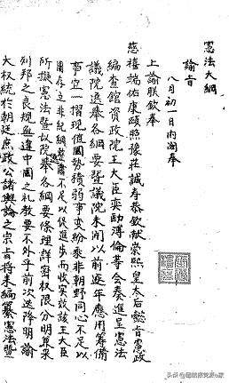
教师提问：但清政府是真的想效仿西方资本主义的立宪制吗？大家看老师给大家展示的当时内阁成员的表格进行分析。
展示PPT
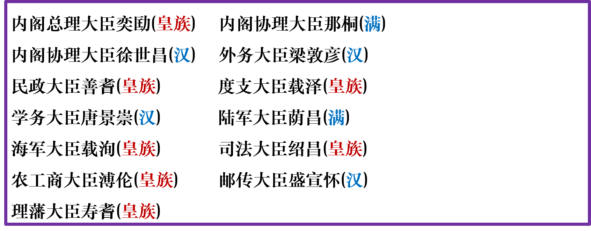
学生互动：内阁成员基本上都是满清皇族，清政府不想推行真正的立宪。
教师总结：没错，清政府的内阁实质上是一个皇族内阁，当时的立宪派也逐渐认识到这一点，转身投入革命的队伍。
【设计意图】将时空拉回清末新政时期，凸显清廷力行改革的意图与离心离德的结果之间的“大反差”。
（二）资产阶级民主革命的兴起
教师讲述：清末新政逐渐走向破灭，资产阶级革命派开始了新的探索，他们都做出哪些努力？
学生活动：思考并回答。
教师过渡：资产阶级革命党人在思想上：大力宣传民主革命思想；组织上：民主革命团体的相继建立；军事上：武装起义，下面我们详细学习一下民主革命团体的相继建立和武装起义。
教师提问：民主革命团体我们主要学习兴中会和同盟会，大家自行阅读教材第108-109页的内容，找出兴中会的成立时间和性质，同盟会成立时间、领导者、政治纲领、机关刊物和性质。
学生活动：以小组为单位进行讨论并派代表回答。
PPT展示材料：
材料一 我们并不恨满洲人，是恨害汉人的满洲人……如果满人始终执迷，仍然要把持政权，制驭汉族，那就汉族一日不死，一日不能坐视的！
材料二 政治革命的结果，是建立民主立宪政体。照现在这样的政治论起来，就算汉人为君主，也不能不革命……所以我们定要由平民革命，建国民政府。
材料三 文明之福祉，国民平等以享之。当社会改变经济组织，核定地价，其现有之地价，仍属原主。所有革命后社会改良进步之增价，则归于国家，为国民所共享。 ——1906年《民报》创刊周年庆祝大会的演说
学生：根据材料分析三民主义的具体内涵。
教师总结:三民主义一定程度上反映时代要求和人民愿望，但是没有明确反帝；未触及封建地主土地所有制，没有彻底反封建。
【教师过渡】革命党人除了进行思想的宣传和建立革命团体，也陆续在各地领导了革命斗争，接下来我们主要学习两次重点的武力斗争事件——黄花岗起义和四川保路运动。
教师展示PPT：
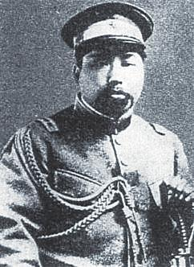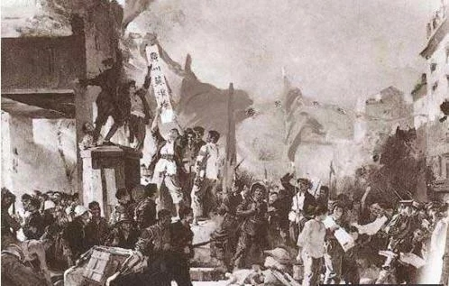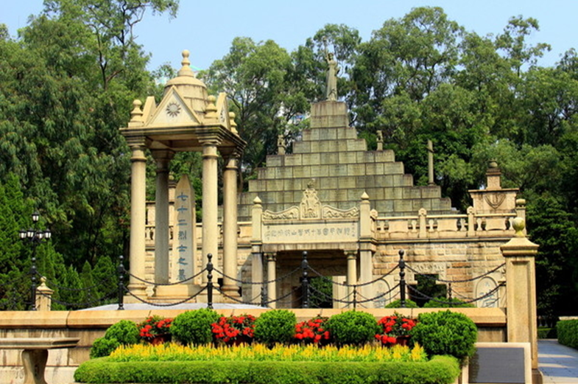
教师简单讲解黄花岗起义的内容并进行总结：1911年4月27日，黄花岗起义引起了巨大震动。
教师过渡：如果说黄花岗起义带来了巨大反响，那么四川保路运动就直接点燃了革命的火线，下面请大家阅读教材并填写完整PPT内容。
教师展示漫画图片
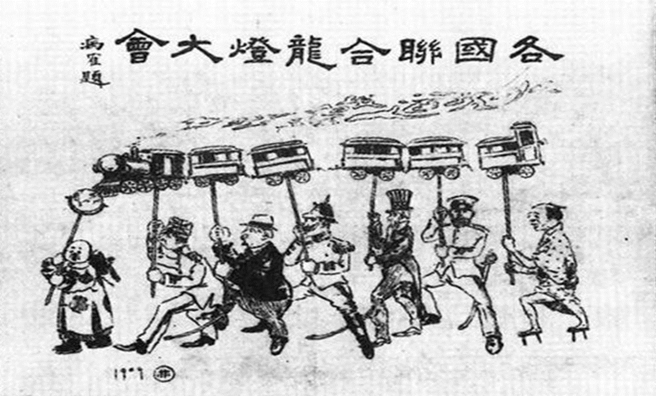
学生自行阅读教材并填写相关内容：
时间：1911年5月
原因：清政府颁布“铁路国有”法令
参与人员：四川同盟会会员
清军镇压主力：湖北新军
教师总结：四川保路运动也成了革命爆发的导火线。
【设计意图】通过分析史料，分析三民主义的具体内涵，培养学生的史料实证核心素养，提高学生的史料分析能力，提高学生对时政问题的关注，培养学生的家国情怀。运用历史图片感受黄花岗起义和四川保路运动的历史情景，拉近历史与现实的距离，吸引学生的课上注意力，提高学生的学习兴趣。
（三）、武昌起义与中华民国的建立
1.武昌起义
PPT展示辛亥革命形势图
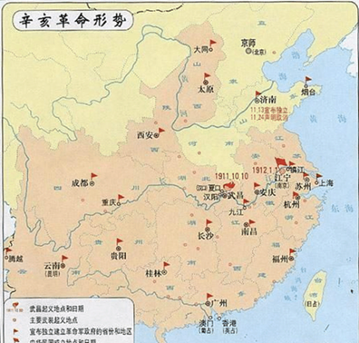
教师过渡：阅读教材结合地图，补充完整PPT空缺部分的内容，了解辛亥革命爆发的时间、过程、结果。
学生回答：填写时间、导火线、地点、结果。
【设计意图】结合历史地图，培养学生时空观念核心素养，分析辛亥革命的爆发地点和路线，便于学生后续过程中理解辛亥革命爆发的偶然性与必然性，学会从多角度看待历史问题，客观分析辛亥革命爆发历史条件。
教师总结：1912年1月1日，中华民国临时政府在南京成立，孙中山宣誓就任第一任临时大总统，新的共和政体就此产生。
教师提问：辛亥革命的爆发是偶然的还是必然的？
【教师提示】结合一下当时中国的社会现状。
学生讨论并回答：偶然性与必然性并存。
教师总结：
偶然性：四川保路运动爆发，湖北新军进入四川镇压，湖北内务空虚。
必然性：
（1）列强侵华，民族危机加深。
（2）清末新政，预备立宪，未能挽救民族危机。
（3）民族资产阶级壮大。
（4）民主革命思想的传播。
（5）民主革命团体的建立
2.妥协中诞生的民国
教师过渡：1912年1月1日，中华民国临时政府在南京成立，孙中山宣誓就任第一任临时大总统，新的共和政体就此产生。
教师讲解：此前，袁世凯在英国等列强支持下，奉清政府命率军南下攻陷汉口、汉阳，以武力威胁革命势力，又利用革命党人急于完成统一的愿望，诱使其展开和议。在内外交困和重重压力之下孙中山被迫发表声明：只要清帝退位，袁世凯赞成共和，即举袁做大总统。在得到保证之后，袁世凯旋即向清廷施以威胁。1912年2月12日，清政府颁布《清帝逊位诏书》宣告统治中国260多年的清王朝结束。
教师提问：那么为了国家体制的尽快完善，同时也为了约束袁世凯的权力，《中华民国临时约法》应运而生，接下来分析《中华民国临时约法》的内容和意义。
PPT展示材料分析《中华民国临时约法》的内容
3月11日，孙中山以临时大总统名义颁布了参议院制定的《中华民国临时约法》：
材料一 中华民国之主权，属于国民全体。
材料二 中华民国人民一律平等，无种族、阶级、宗教之区别，国民享有人身、居住、言论、出版、集会、结社、宗教信仰及请愿、考试、选举、参政等自由和权力。
材料三 立法权，以参政院行之，可弹劾总统；法官独立审判不受上级官厅之干涉。
学生讨论并回答：
材料一：主权在民；材料二：天赋人权，自由平等；材料三：三权分立。
教师补充：同时为了约束袁世凯，临时约法还确立了责任内阁制。
【设计意图】通过分析临时约法的相关条例总结《中华民国临时约法》的重点内容，增强历史解释的可信度，进而理解其历史意义。
3.辛亥革命的意义
教师提问：有人说，辛亥革命推翻了帝制，是一次成功的革命；也有人说，辛亥革命没有改变中国的命运，是一次失败的革命。那么辛亥革命的共和梦最后实现了吗？让我们进入最后一部分的学习，辛亥革命的意义。
教师展示图片，学生分析辛亥革命后中国的变化
学生根据图片回答：封建帝制结束；民主共和观念深入人心；民族资本主义加速发展；社会习俗发生改变。
教师总结：辛亥革命既有成功的一面，也有失败的一面，PPT展示辛亥革命的进步性，总结：辛亥革命是比较完全意义上的反帝反封建的民族民主革命。但是它没有解决近代中国社会的根本矛盾，没有实现民族独立、没有改变中国的社会性质，缺乏科学的革命纲领以及组织严密的革命政党的领导，未发动大多数民众。这也证明了资产阶级领导的资本主义建国方案在中国行不通， 历史就在这时打开了另一扇门，历史选择了另一条道路，民族主义和社会主义的思想，影响了20世纪的革命甚至是现在。
【设计意图】通过历史图片感受当时社会发生的众多变化，能够让学生切实感受辛亥革命的积极意义。
课堂小结：
辛亥革命也让当时的一些有识之士意识到资产阶级领导的资本主义建国方案在中国行不通， 历史就在这时打开了另一扇门，历史选择了另一条道路，民族主义和社会主义的思想，影响了20世纪的革命甚至是现在。那么你如何看待孙中山先生，收集相关资料并结合本节课内容评价孙中山先生，形成一篇小论文。我们下节课再继续学习，下课!
【设计意图】布置开放性作业，培养学生的历史学习兴趣；让学生评价历史人物，培养学生从多角度看待历史人物，提高人物评价的客观性。
【板书设计】
第19课 辛亥革命
一、清政府的自救运动
1.清末新政
2.预备立宪
二、资产阶级民主革命的兴起
1.思想上
2.组织上：兴中会、同盟会
3.军事上：广州起义、四川保路运动
三、武昌起义与中华民国的建立
1.武昌起义
2.妥协中诞生的中国
3.辛亥革命的意义
【教学反思】学生初中阶段对本节课内容已经有了一定的了解，教师通过帮助学生研读史料，观察历史地图，对辛亥革命的背景进行深入分析，对辛亥革命的过程有了进一步的了解，同时帮助学生多角度认识历史事件，培养学生的历史学核心素养，而且能够学会客观看待历史。
在课程进行过程中，强调与学生互动，但忽视学生的现有水平，在分析史料过程中，有些史料学生阅读起来比较困难，教学过程中问题比较困难，学生不易理解，课程整体进度比较慢，需要调整。

